Ссылка на гитхаб: https://github.com/LizaPasina/demo_exam/tree/main

Зайти в папку Pasina и включить main.py, запустить «run and debug» для начала программы. На рисунках ниже показан путь.

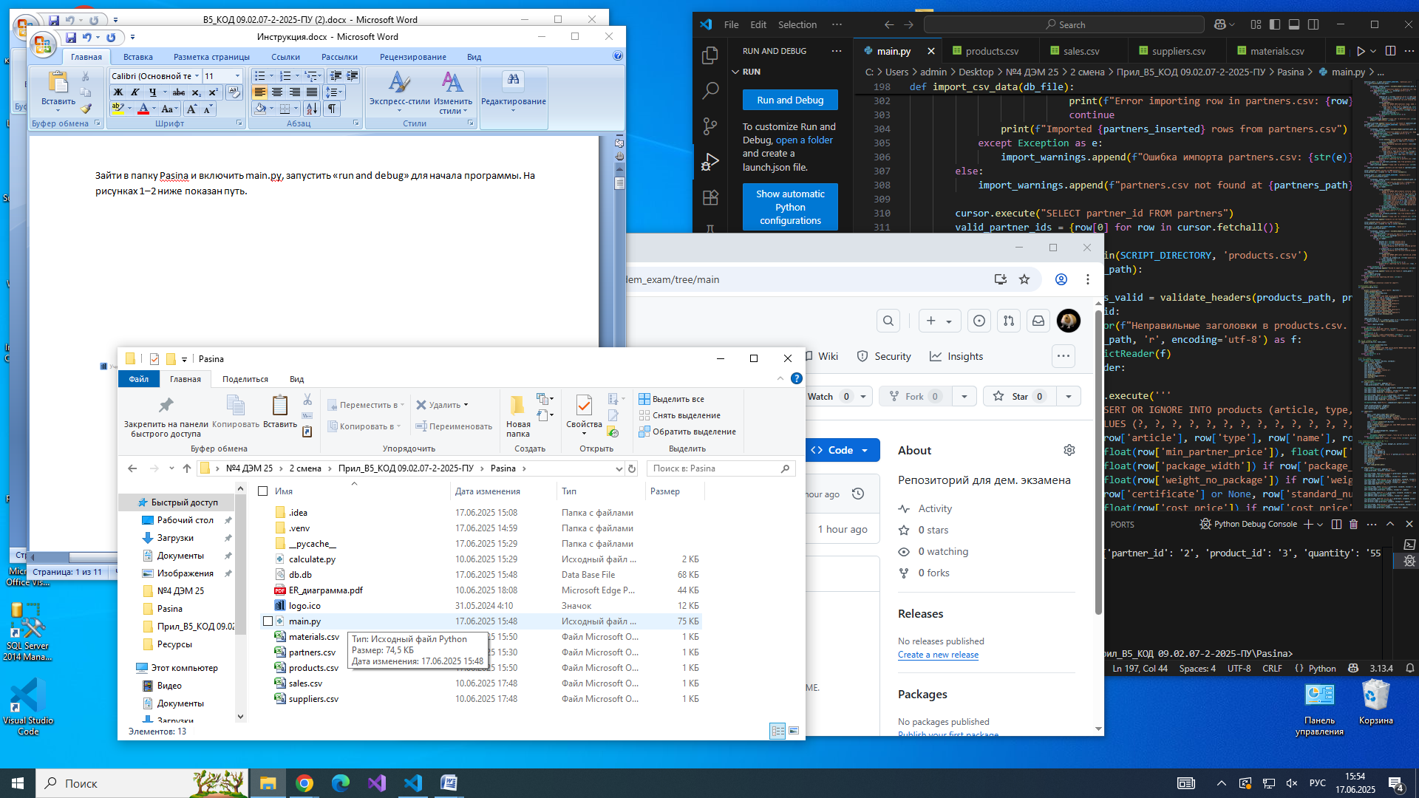

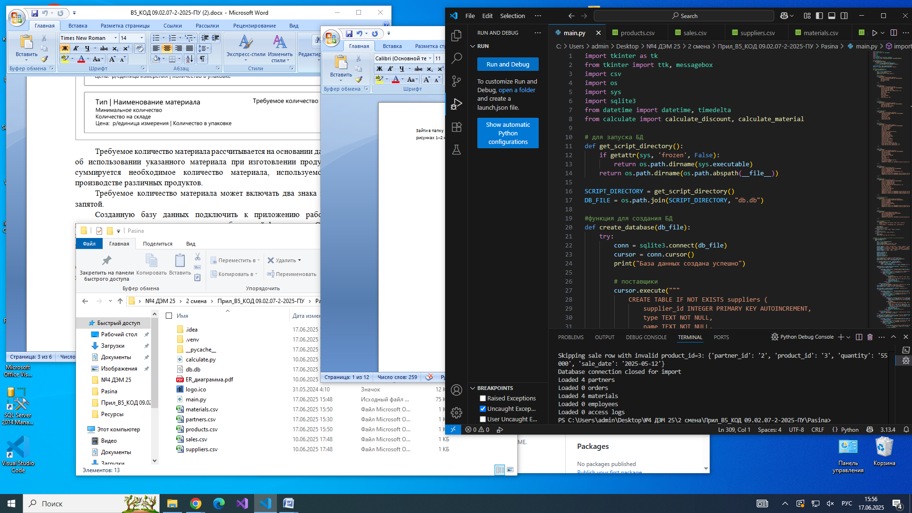

Ниже находится авторизация менеджера. В форму данные подставляются автоматически из БД.

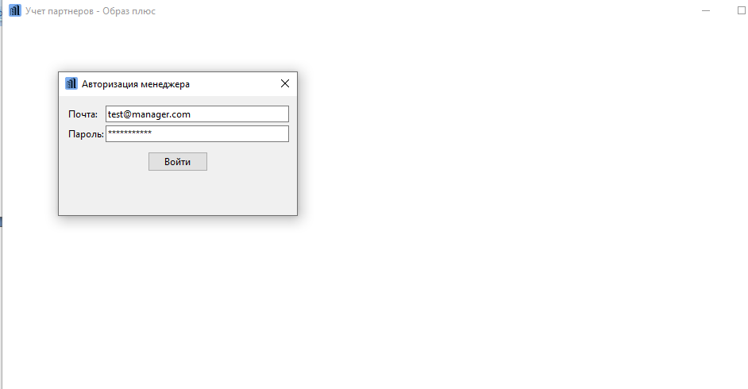

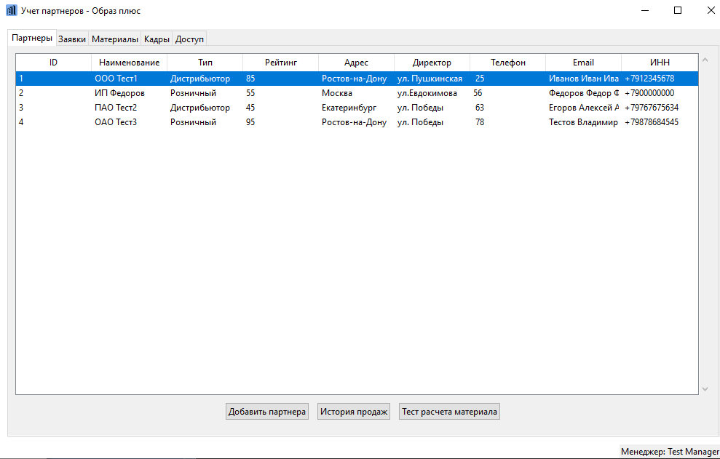

В окне партнеры можно добавить партнера на кнопку «Добавить партнера». Также можно отредактировать, посмотреть историю продаж партнера, при его выборе.

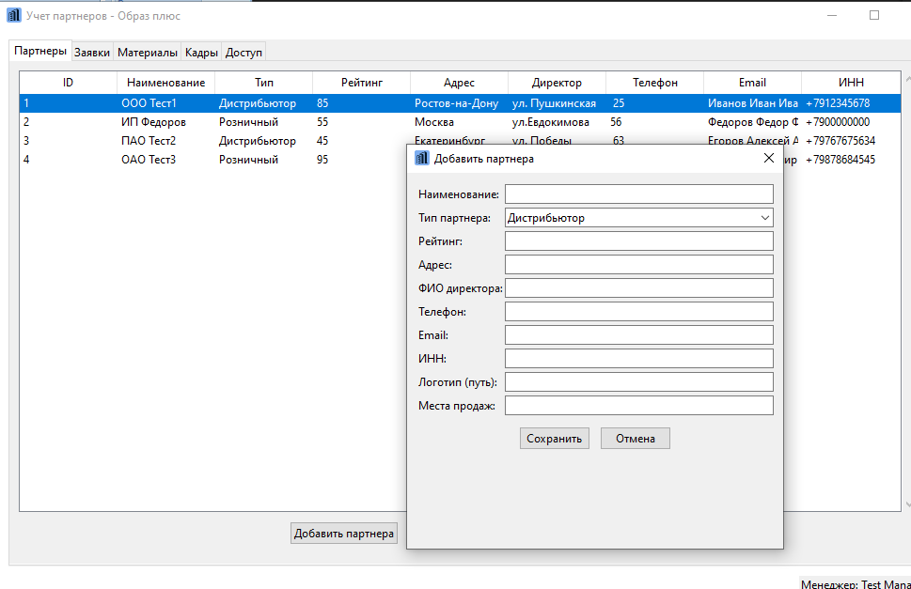

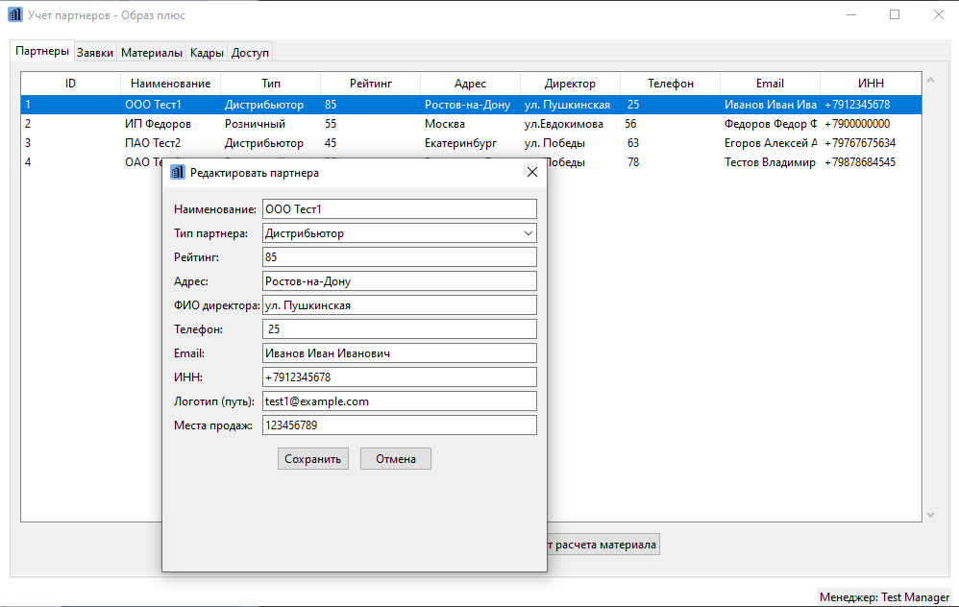

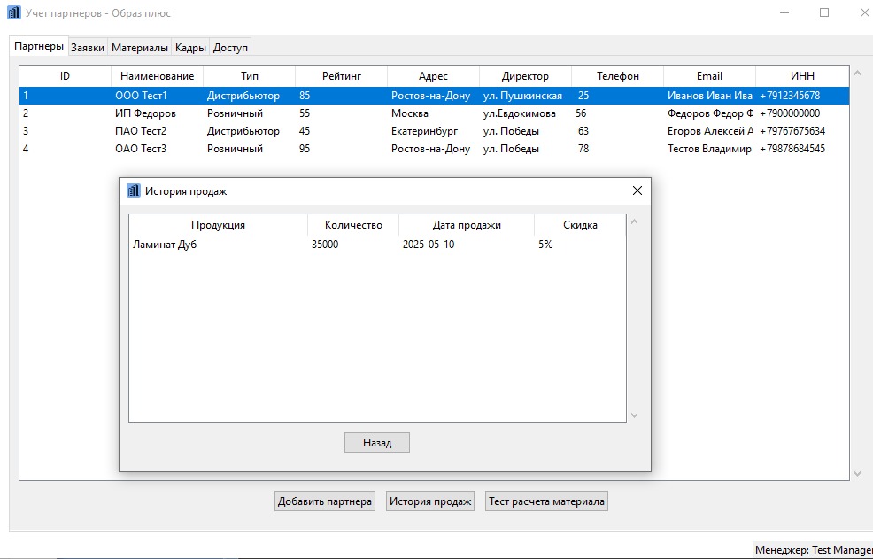

При нажатии на кнопку «Тест расчета материала» показывается расчет материала для выбранного партнера. 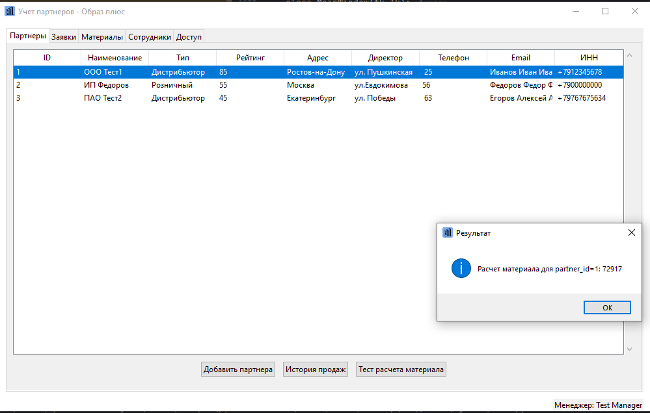

При добавлении партнера без каких-либо строк, будет выдаваться ошибка. 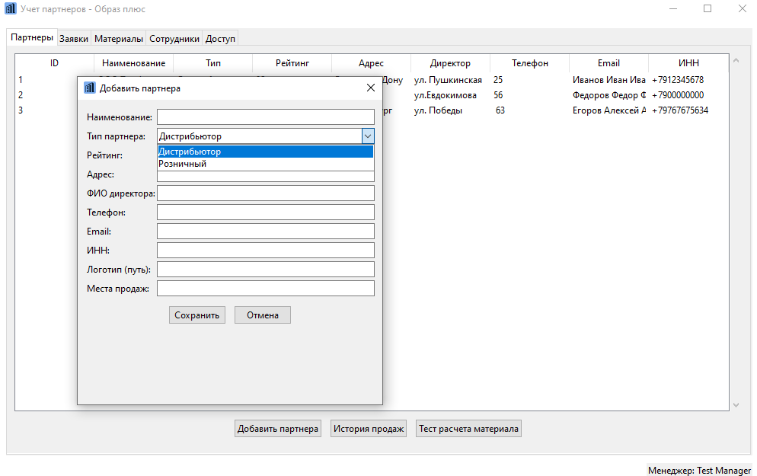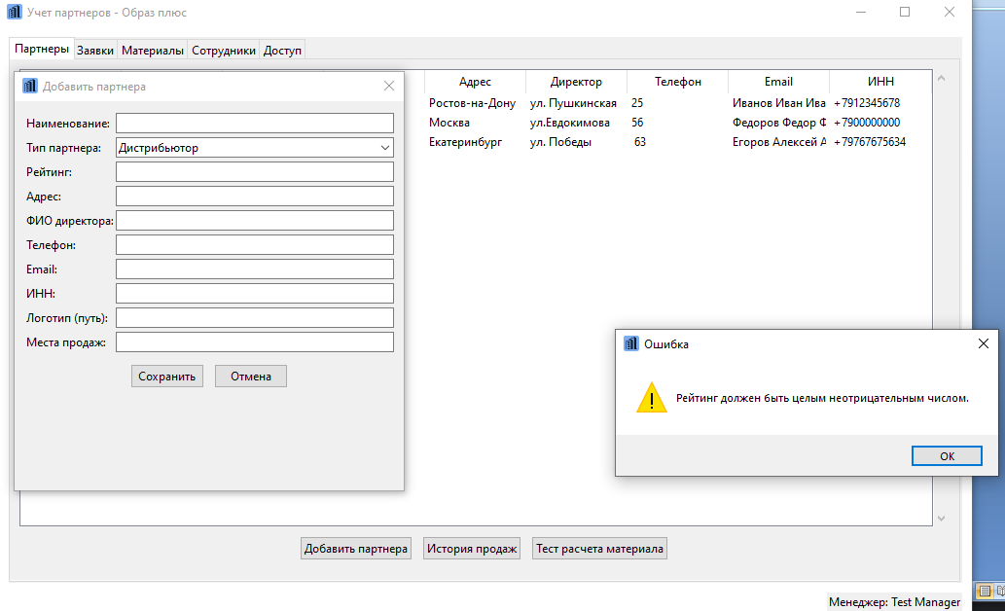

В окне заявки можно создать заявку, также обновить статус заявки, и отменить ее.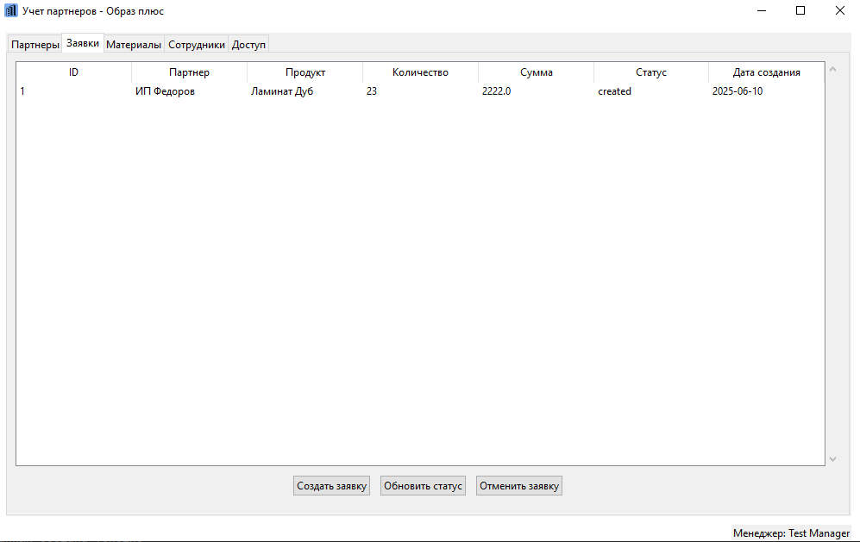

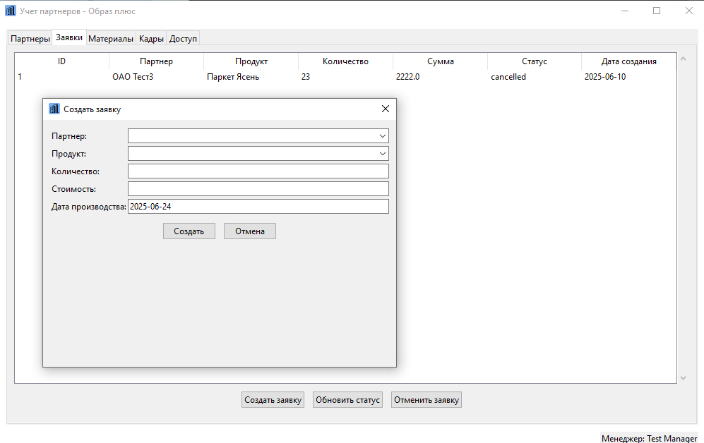

При нажатии на «Обновить статус», обновится статус заявки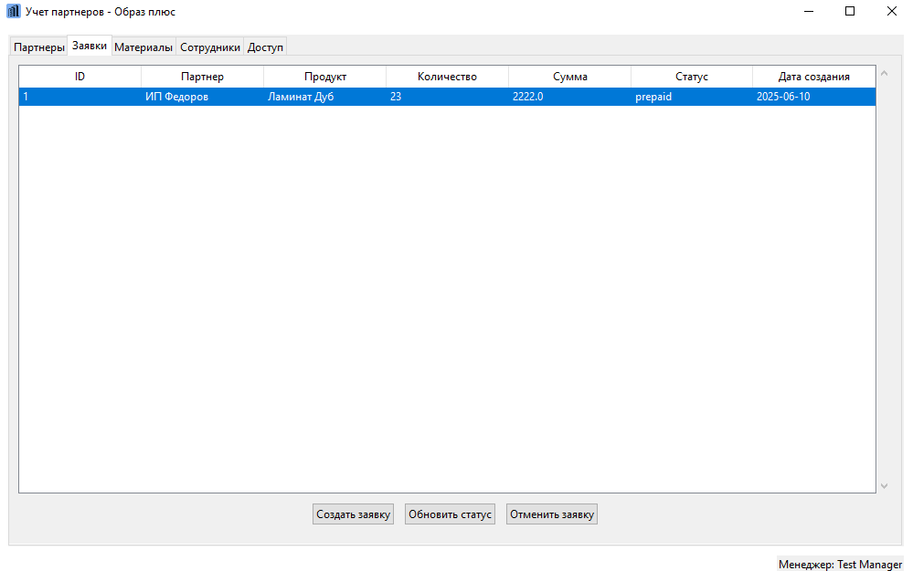

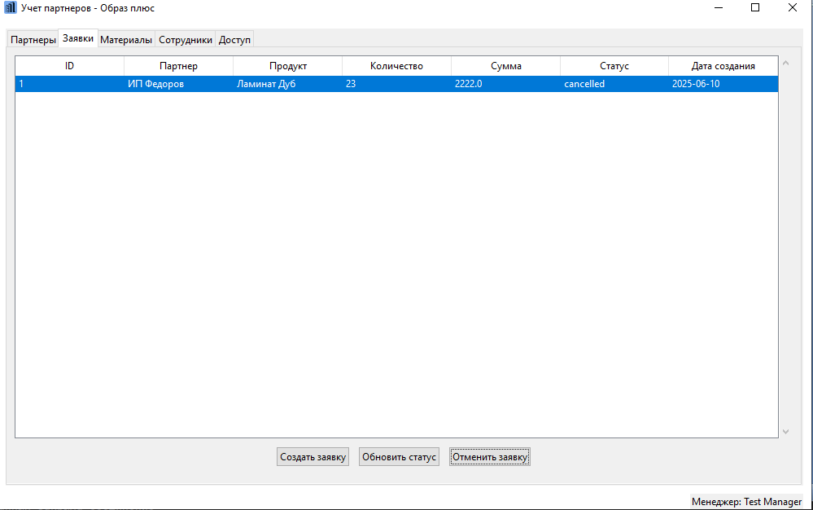

При нажатии на кнопку «Отменить заявку», заявка отменится. Также при повторной отмене заявки, выскачет ошибка. 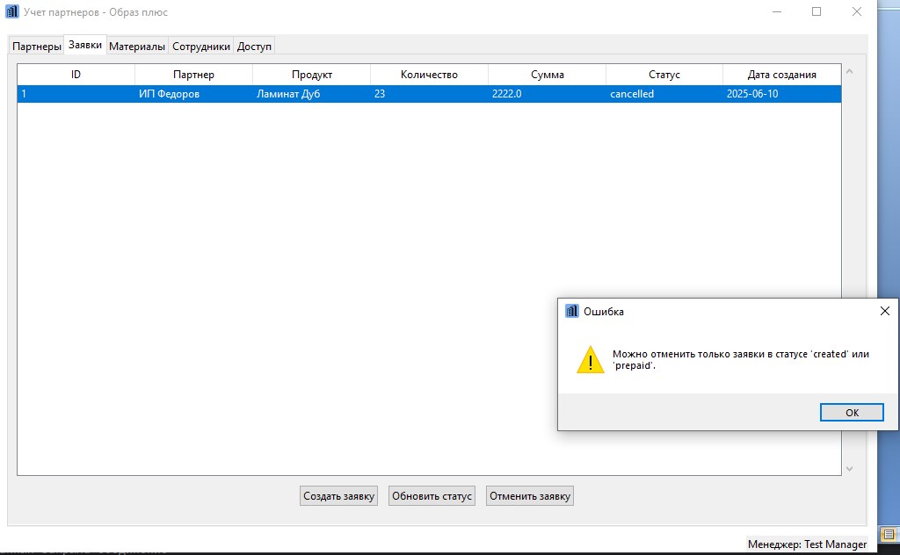

Также при незаполнении полей и сохранении заявки, будет ошибка.

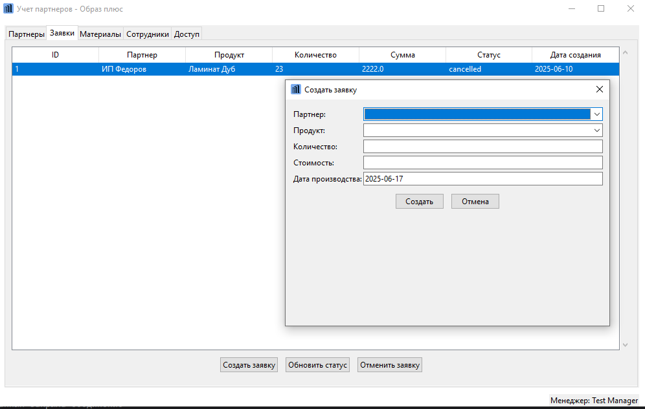

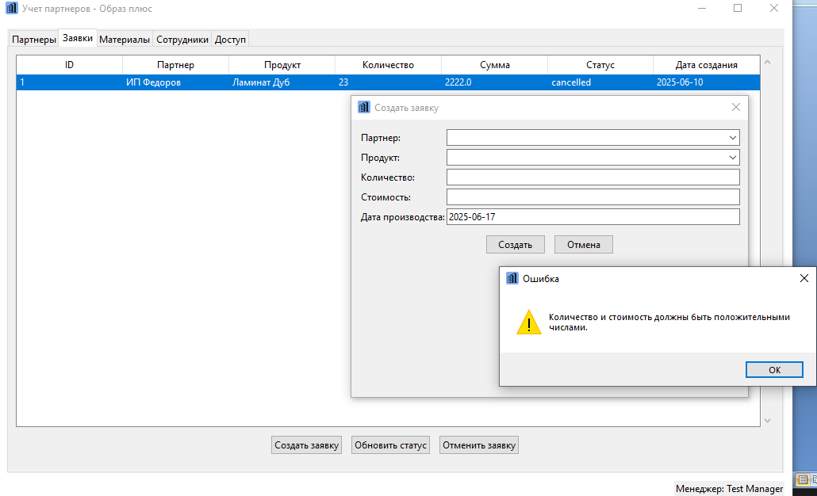

В окне Материалы данные подгружаются из .csv файла. При нажатии на кнопку обновить, добавляются новые материалы из файла.

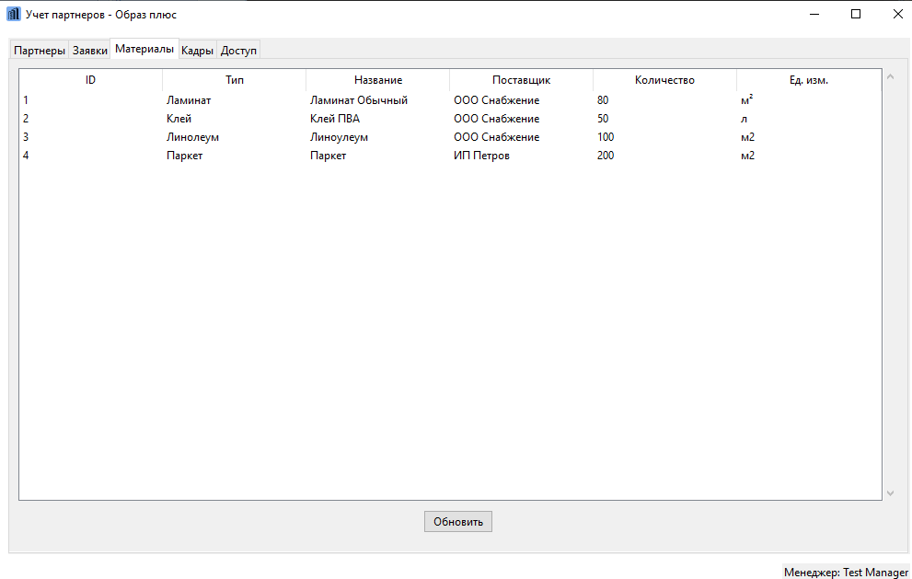

В окне кадры есть сотрудники, которые работают в компании. Их можно добавить с помощью кнопки «Добавить сотрудника». Также если не заполнить все поля и нажать на «Сохранить», выходит ошибка.

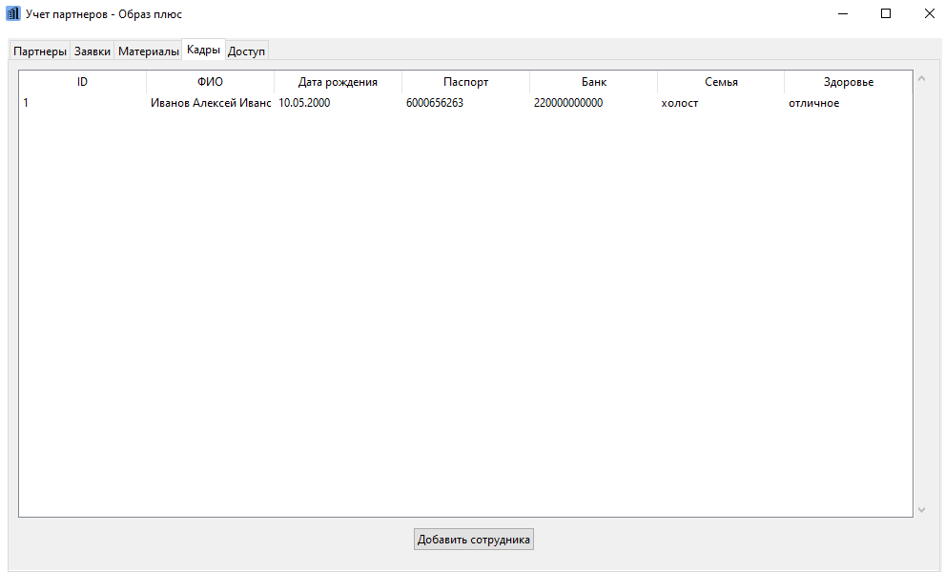

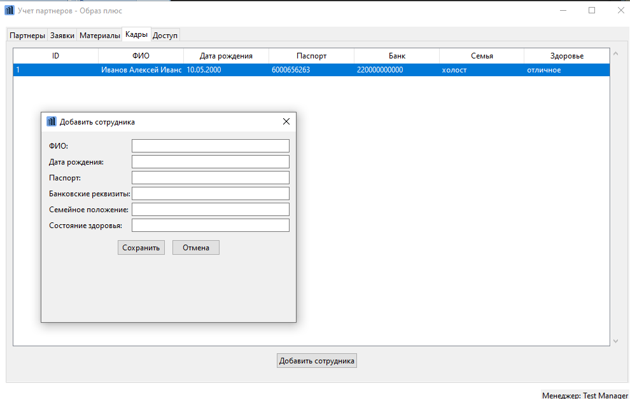

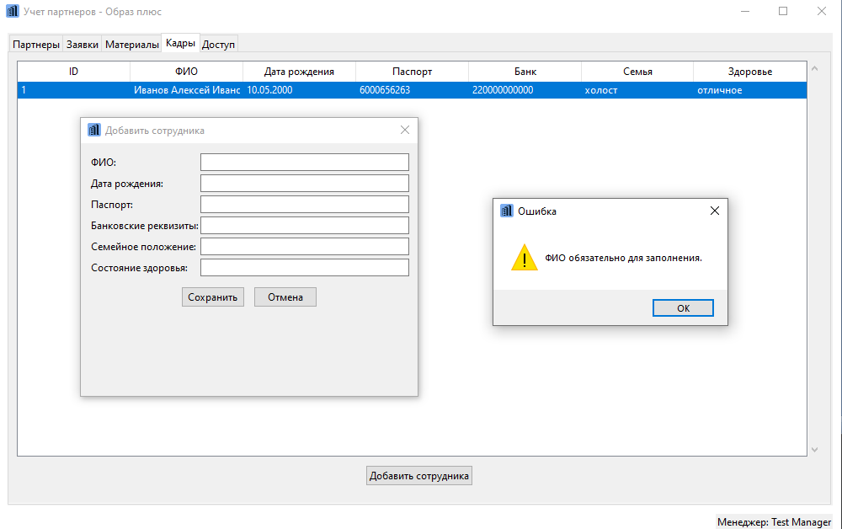

В окне доступ видно время, когда сотрудники пришли или ушли, можно просмотреть журнал и добавить запись о действии сотрудника. 